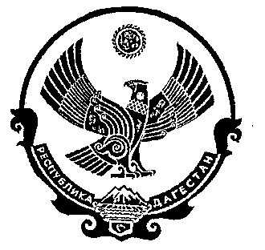
РЕСПУБЛИКА ДАГЕСТАН

СОБРАНИЕ ДЕПУТАТОВ МУНИЦИПАЛЬНОГО РАЙОНА «ДЕРБЕНТСКИЙ РАЙОН»

368600, г. Дербент, ул. Гагарина, 23 тел: 4-31-75

Утверждаю
Председатель Собрания
депутатов МР «Дербентский район» .
_____ Семедов М.А.

Проект повестка дня
семнадцатого заседания Собрания депутатов
муниципального района «Дербентский район

«14» сентября 2018г. г. Дербент

1. Информация об итогах уборочной компании в МР «Дербентский район».
Информация - заместитель главы МР «Дербентский район» Бабаев С.Э.
2. Информация о подготовке к отопительному сезону в школьных и дошкольных учреждениях МР «Дербентский район»
Информация - заместитель главы МР «Дербентский район» Гаджимурадов А.Ш.
3.«О внесении изменений в решение Собрания депутатов МР «Дербентский район» №12/1 от 26 декабря 2017 года «О районном бюджете МР «Дербентский район» на 2018 год и плановый период 2019 и 2020 годов». Информация - начальник МУ «Финансовое управление администрации МР «Дербентский район» Алифханов П.А. 4.«О внесении изменений в решение Собрания депутатов МР «Дербентский район» №12/9 от 26 декабря 2017 года «О закреплении в 2018 году и на плановый период 2019 и 2020 годы полномочий администратора доходов бюджета муниципального района «Дербентский район»»
Информация - начальник МУ «Финансовое управление администрации МР «Дербентский район» Алифханов П.А.

5.Отчет об исполнении бюджета МР «Дербентский район» за первое полугодие 2018 года. Информация - начальник МУ «Финансовое управление администрации МР «Дербентский район» Алифханов П.А.
6.Разное.

Заседание Собрания депутатов МР «Дербентский район» состоится 14 сентября 2018 года в 10 часов в актовом зале администрации МР «Дербентский

